Prezentarea temei
Tema proiectului consta intr-un sistem de alarma cu detectarea miscarii.
Resurse
Proiectul a fost implementat cu ajutorul unei placi cu microcontroler Arduino MEGA 2560. Programele Arduino pot fi scrise în orice limbaj de programare cu un compilator capabil să producă un cod mașină binar.
Placa a fost programata pentru a interactiona cu mai multe module cum ar fi un senzor ultrasonic, buzzer, led-uri si butoane.
Arduino MEGA 2560 Datasheet : Arduino-Mega-2560-roboromania.pdf .
Componente
- Senzor ultrasonic HC-SR04 pentru masurarea distantelor (implicit pentru detectarea miscarii), Datasheet: HC-SR04 (sparkfun.com)
- 2 butoane pentru armarea si dezarmarea sistemului de alarma
- Un led si o rezistenta pentru a putea indica starea curenta a sistemului (armat sau dezarmat), dar si pentru blink in momentul declansarii alarmei
- Buzzer pentru generarea de semnale sonore in momentul declansarii alarmei

Simulare conexiuni
Simularea a fost realizata utilizand Arduino Uno, dar pinii se pot pastra si pentru Arduino MEGA 2560.
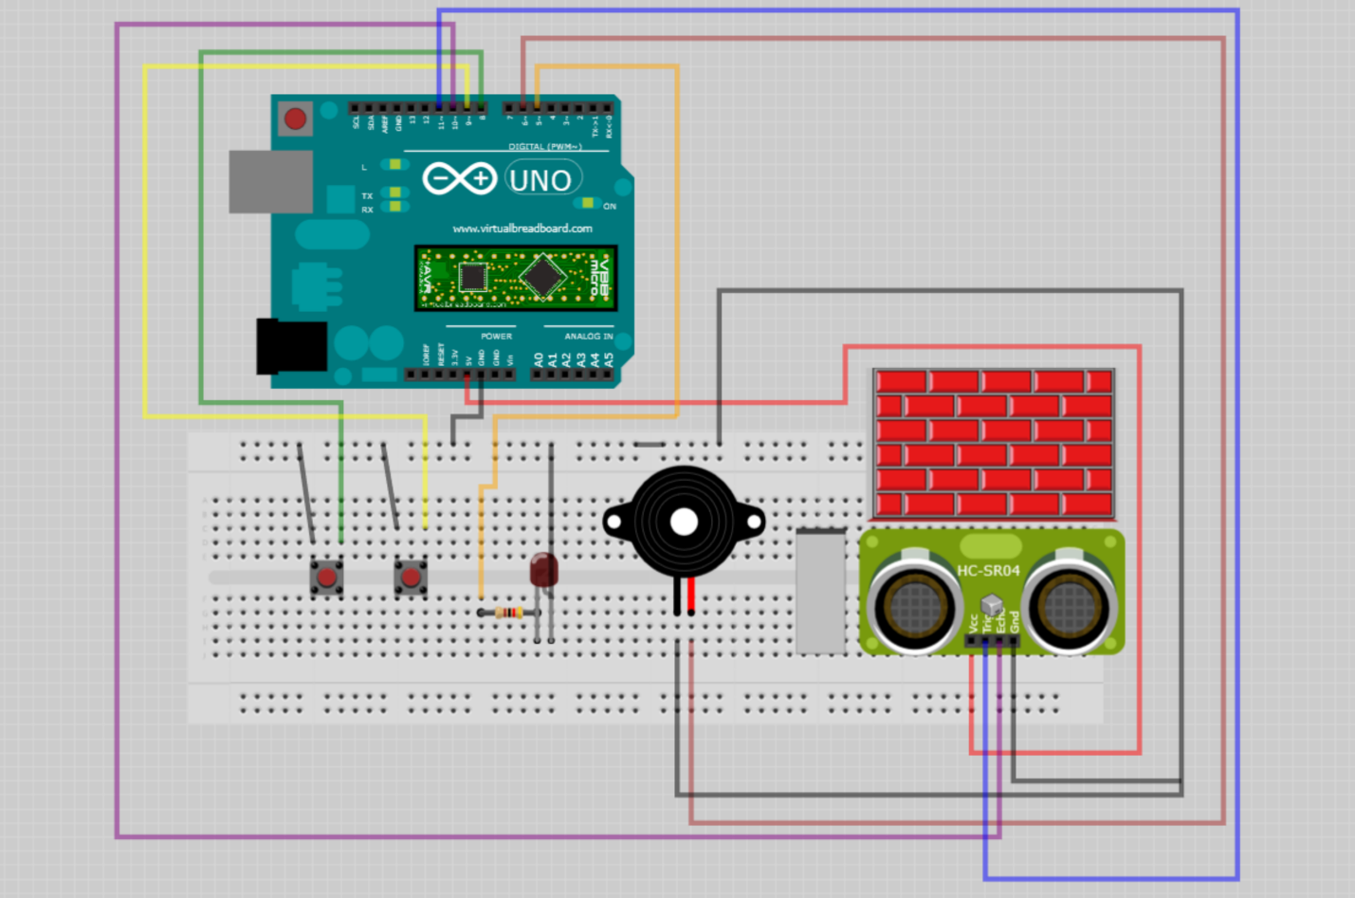

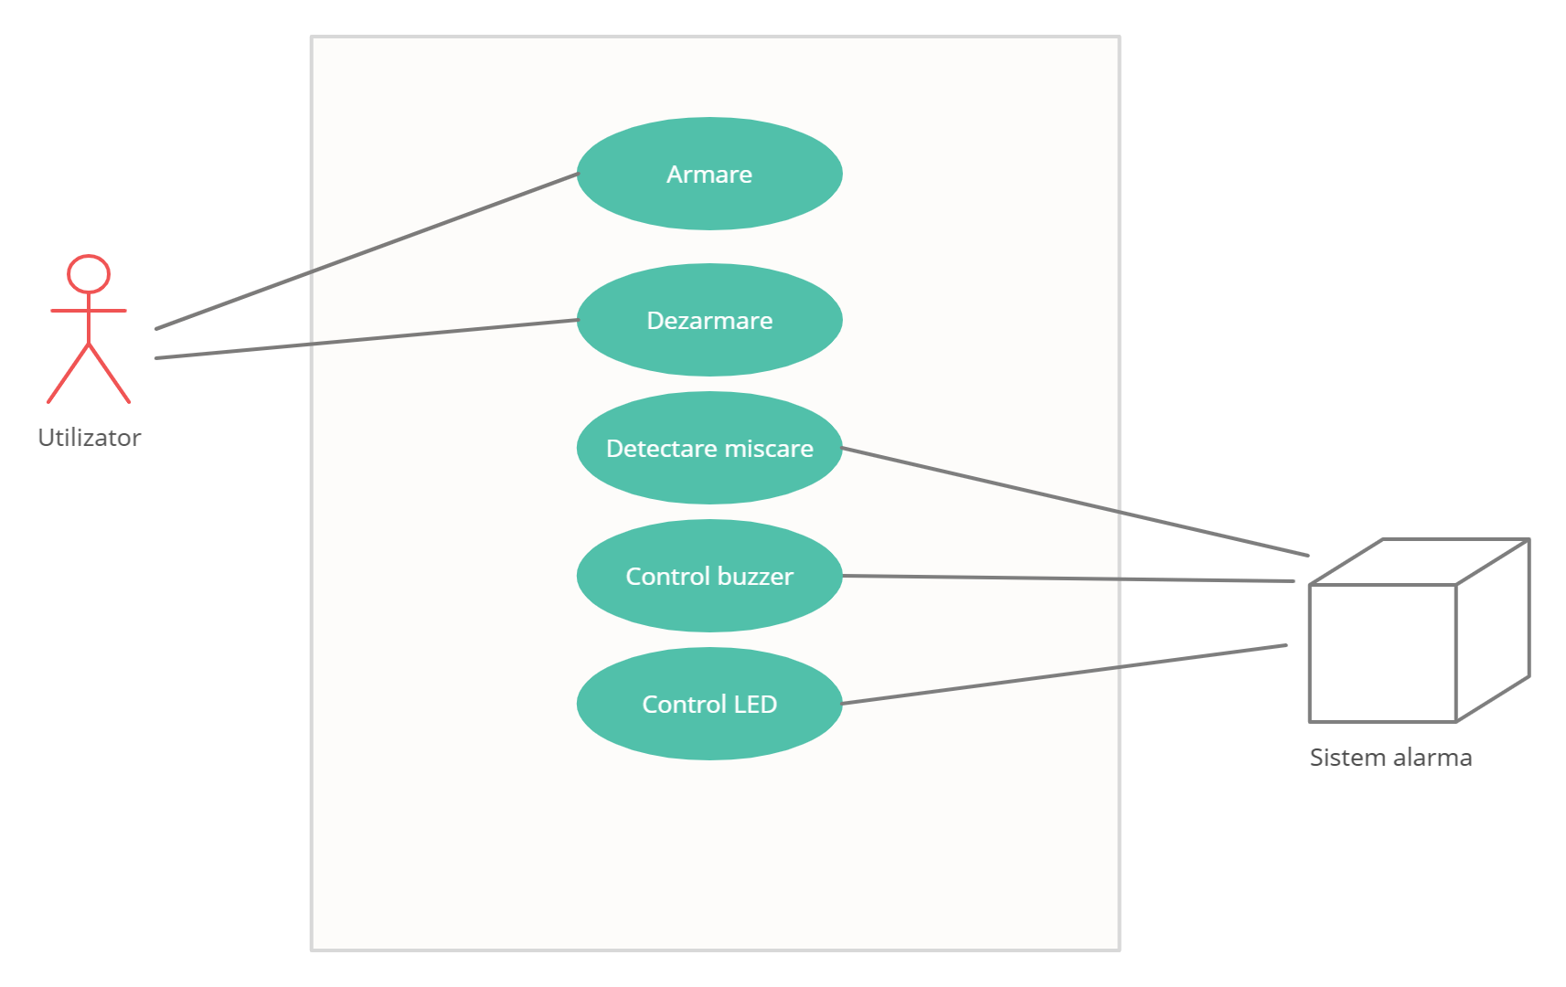
Use-case

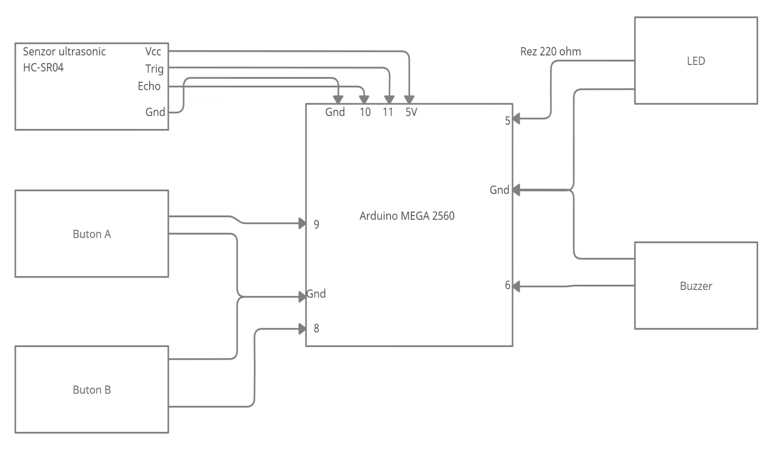
Schema Bloc

Manual de utilizare
Daca ledul este stins sistemul nu este armat. Prin apasarea butonului A se realizeaza armarea, acest lucru va fi indicat de aprinderea permanenta a ledului.
La detectarea miscarii buzzerul va incepe sa emita semnale sonore si ledul va intra in stare de blink. Pentru oprire alarma sau dezarmare se apasa butonul B.

Posibilatati de dezvoltare ulterioara
Arduino ofera o gama larga de posibilatati de implementari si de combinatii de module usor de implementat si folosit pentru a realiza proiecte interesante si simple. Proiectul meu ar putea fi dezvoltat prin adaugarea unui senzor de amprenta pentru dezarmare si armare si prin impachetare.

Cod Sursa

const int trigPin = 11;//trigger
const int echoPin = 10; //echo

int ledPin = 5;//Pin led
int buttonApin = 9;//Pin armat
int buttonBpin = 8;//Pin dezarmat
int value_A;
int value_B;

int buzzer = 6;// buzzer pin
int delayTime1= 250;
int delayTime2=250;

long duration; // timpul de parcurgere
int distance; // calculam distanta

void setup() {

pinMode(trigPin, OUTPUT);
pinMode(echoPin, INPUT);

pinMode(ledPin, OUTPUT);
pinMode(buttonApin, INPUT_PULLUP);
pinMode(buttonBpin, INPUT_PULLUP);

pinMode(buzzer, OUTPUT);

pinMode(12, INPUT);

Serial.begin(9600);

}

void loop() {

value_A = digitalRead(buttonApin);
value_B = digitalRead(buttonBpin);

delay(500);

if (value_A == LOW)
{
//Armat -> led on
digitalWrite(ledPin, HIGH);
while(ledPin, HIGH)
{

digitalWrite(trigPin, LOW);
delayMicroseconds(2);

digitalWrite(trigPin, HIGH);
delayMicroseconds(10);
digitalWrite(trigPin, LOW);

duration = pulseIn(echoPin, HIGH);
distance = duration*0.034/2;

Serial.print("Distance:");
Serial.println(distance);

while (distance < 98)
{
// Distanta mai mica de 98cm

digitalWrite(buzzer,HIGH);
digitalWrite(ledPin, HIGH);
delay(delayTime1);
digitalWrite(buzzer,LOW);
digitalWrite(ledPin, LOW);
delay(delayTime1);

digitalWrite(buzzer,HIGH);
digitalWrite(ledPin, HIGH);
delay(delayTime2);//wait for 2ms
digitalWrite(buzzer,LOW);
digitalWrite(ledPin, LOW);
delay(delayTime2);//wait for 2ms

// Dezarmare la buton
if (digitalRead(buttonBpin) == LOW)
{
break;
}

}

delay(100);

// Dezarmare la buton
if (digitalRead(buttonBpin) == LOW)
{
break;
}
}
}
// Dezarmat -> led off
if (value_B == LOW)
{
digitalWrite(ledPin, LOW);
}

